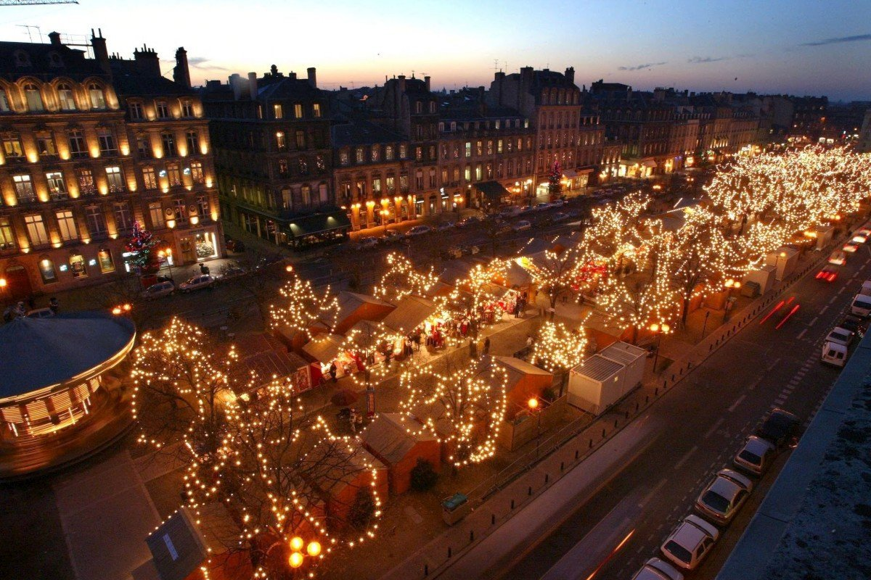
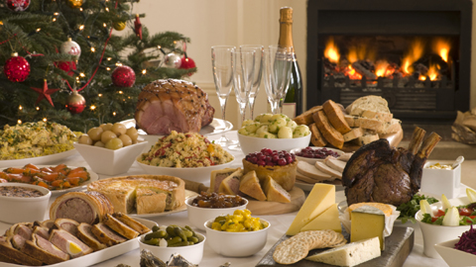
Navidad en Francia
Cuando se arcerca la navidad en Francia, hay decoraciones de navidad en las ciudades y hay un mercado de navidad.
Durante la Nochebuena los Franceses se reúnen en familia para una gran cena.
Tradicionalmente hay foie gras, ostras , botellas de vinos y otras cosas.
Los católicos van a misa normalmente a medianoche sino durante otra hora.
Los franceses abren los regalos el 25 a mañana y después hacen un gran desayuno donde hay crecientes, barras, frutas y otras cosas .
Para terminar los franceses hacen otra gran cena el 25 donde comen muchas cosas como el 24.
Hugues de Monteil; 2nd B

